Opdracht Terrariumdieren

Met deze opdracht ga je jouw kennis over terrariumdieren vergroten.
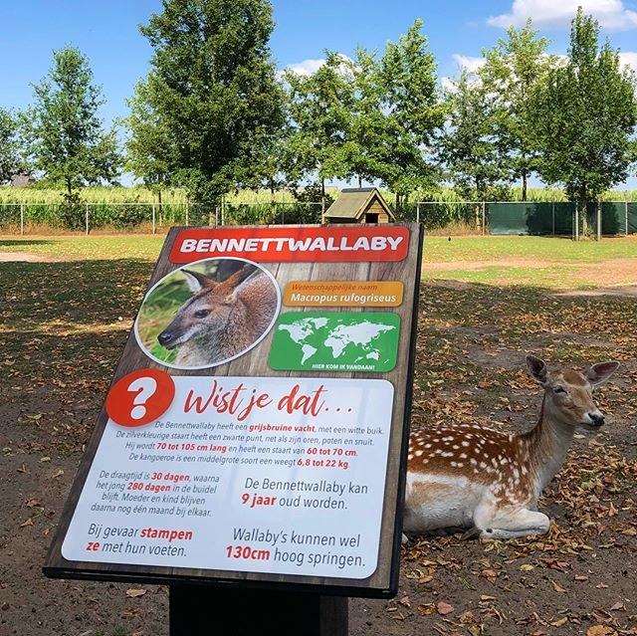
Je gaat een aantal terrariumdieren uitkiezen en hiervan informatie verzamelen voor op een ‘informatiebordje’.

Deze bordjes ken je wel van de dierentuin, hierop staat informatie en leuke weetjes over het dier dat in het verblijf zit.

Kijk maar eens naar het voorbeeld hiernaast.

Jij gaat voor de door jou gekozen terrariumdieren informatiebordjes ontwerpen.

Wat ga je doen?
- Kies 5 dieren die je in een terrarium kunt houden. Let erop dat je verschillende soorten dieren uitkiest.

- Ga op zoek naar informatie van deze dieren voor op jouw bordje.
Denk hierbij aan:

- Waar komt het dier oorspronkelijk vandaan?
- Wat is zijn leefgebied?
- Leeft het dier alleen of in groepen?
- Wat eet het dier?
- Heeft het dier bijzonder gedrag?
- Hoe ziet het dier eruit?
- In wat voor type terrarium moet je dit dier houden?
- Welke verzorging heeft dit dier nodig?

- Maak ook gebruik van mooie foto’s of andere plaatjes om jouw informatiebordje mooi te maken. Denk ook aan lettertype, letterkleur, alinea’s en tussenkopjes. Werk in Word, gebruik 1 A4 per dier.

